Skolēna darba lapa

................................ | .................................. | ............................... | ...............................
Vārds | uzvārds | klase | datums

STATISTIKAS ELEMENTI

1. variants

1. uzdevums (6 punkti)
Tabulā apkopoti dati par trīsdesmit divu kalnu slēpotāju vidējiem ātrumiem nobrauciena laikā:
Vērtību intervāls (ātrums km/h) | $$[\text{40};\text{45})$$ | $$[\text{45};\text{50})$$ | $$[\text{50};\text{55})$$ | $$[\text{55};\text{60})$$ | $$[\text{60};\text{65})$$
Biežums (slēpotāju skaits) | 4 | 8 | 10 | 7 | 3
Intervāla viduspunkts

- Aizpildi tabulu, parādot aprēķinu piemēru!

- Vienā koordinātu plaknē uzzīmē atbilstošo histogrammu un poligonu! Paskaidro, kas ir poligons!

2. uzdevums (2 punkti)
Ieraksti diagrammai atbilstošo burtu A, B, C vai D tukšajā rūtiņā!
Diagramma, kurā redzama negatīva korelācija

Diagramma, kurā nav izteiktas korelācijas

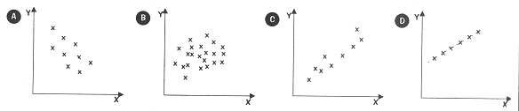
3. uzdevums (6 punkti)
Stabiņveida diagrammā attēlots laiks stundās, ko Roberts un Jānis pavada pie televizora piecu dienu laikā.

a) Aprēķini amplitūdu Roberta pavadītajam laikam pie televizora!

b) Izdari secinājumu par to, kurš no zēniem vidēji vienā dienā pie televizora pavada vairāk laika! Pamato secinājumu ar aprēķiniem, izmantojot vidējos aritmētiskos un mediānas!

4. uzdevums (3 punkti)
Attēlā dotā normālsadalījuma līkne rāda masas sadalījumu jaundzimušajiem bērniem. (Uz abscisu ass atlikta masa kilogramos.)
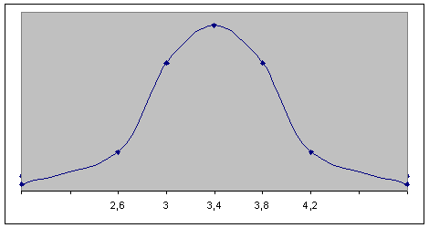
- Nosaki jaundzimušo bērnu vidējo masu!

- Komentē, ko nozīmē tas, ka šī sadalījuma standartnovirze ir 0,4 kg!

5. uzdevums (9 punkti)
Doti augošā secībā sakārtoti sešu skolēnu vērtējumi kontroldarbā: 5; 5; 5; 6; 7; 8.
- Aprēķini:
mediānu

modu

vidējo aritmētisko vērtību

b) Kāds doto datu kopu raksturojošs lielums tiek aprēķināts?
(balles)

c) Cik atzīmju, no dotajām sešām, atrodas vienas standartnovirzes attālumā no vidējās vērtības?

d) Maini 2 atzīmes tā, lai nemainītos vidējā vērtība, bet vienas standartnovirzes attālumā no vidējās vērtības atrastos mazāk atzīmju nekā šajā gadījumā!

6. uzdevums (4 punkti)
Diagrammā attēloti Centrālās Statistikas pārvaldes dati.
Reģistrēto un šķirto laulību dinamika uz 1000 iedzīvotājiem
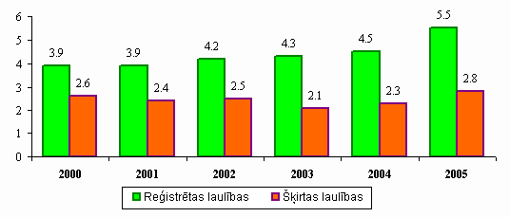
Uzraksti vienu no diagrammas nolasāmu faktu, kas raksturo reģistrēto un šķirto laulību dinamiku!
....................................................................................................................................................

....................................................................................................................................................
Uzraksti hipotēzi (apgalvojumu ar paskaidrojumu) par iespējamo reģistrēto un šķirto laulību skaitu 2006. gadā!
.............................................................................................................................................. , jo

....................................................................................................................................................

....................................................................................................................................................
Vērtēšanas tabula:

Punkti | 1-2 | 3-6 | 7-10 | 11-13 | 14-17 | 18-21 | 22-25 | 26-28 | 29 | 30
Balles | 1 | 2 | 3 | 4 | 5 | 6 | 7 | 8 | 9 | 10

Iegūto punktu skaits: (no 30 punktiem )

Vērtējums:

